普祥电子显示屏故障方法
- 显示屏输不了字
电脑输字软件
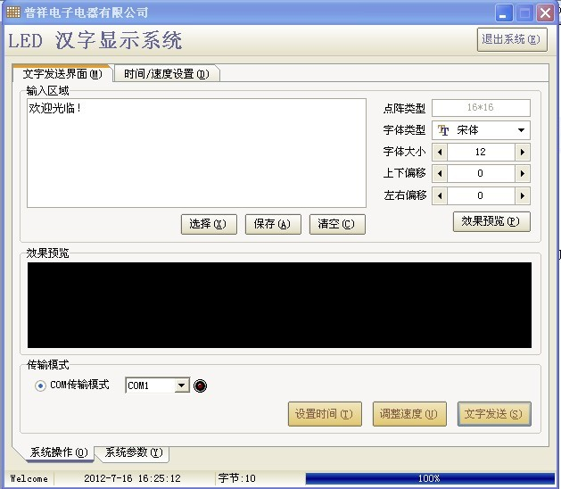
- 按下“文字发送”后，电脑提示“数据发送完成”，但是显示屏的内容没有改过来：
A：“COM传输模式”中的端口号选择不正确，一般第一次使用的电脑，显示屏USB转换线的端口号为“COM3”以上的端口，不会是“COM1”和“COM2”的，具体是哪个端口号可以从电脑的“设备管理器”里查出（显示屏的使用说明中有详细介绍）。
B：如果端口号选择是正确的，则应检查显示屏与电脑连接的数据线是否连接可靠，有没有断裂。（建议将USB转换线与显示屏数据线中间的白色插头剪掉，然后两根线直接接起来试试。）
C：如A，B两种情况都没有发生，则请看看是否是普祥电子公司生产的显示屏，我司的显示屏在线路板上会印有“佛山普祥电子”的中文字。
- 按下“文字发送”后，电脑提示“COM*端口打开失败”：
A：没有安装“USB口驱动程序”，先将“LED汉字显示系统”关闭，将“显示屏USB转换线”拔出来，安装光盘里“USB”文件夹里的“USB口驱动程序”（具体操作可参考使用说明），完成后再把“显示屏USB转换线”连接电脑，最好换另一个USB口连接，然后再打开“LED汉字显示系统”选择正确的端口号后输字发送。
B：安装USB驱动后，还是提示“COM*端口打开失败”，关闭“LED汉字显示系统”，回到电脑桌面上，用鼠标右键点一下“我的电脑”，然后用左键依次选择“属性”---“硬件”---“设备管理器”，（WIN7系统选择“属性”后就可选择“设备管理器”）然后找到“端口（COM和LPT）”并左键双击，
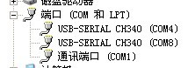
然后再左键双击“USB-SERIAL CH340(COM*)”出来其属性对话框，左键依次选择“端口设置”---“高级”，左下角会出现，将此端口号改为“COM1”后点“确定”。然后再打开“LED汉字显示系统”如果此时看到左下角的“COM传输模式”也变为“COM1”了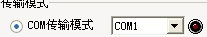，则可输字发送。如果没有变成COM1，则需点击右上角的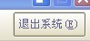后，再重新打开“LED汉字显示系统”。
C：如果将端口改为COM1后还是提示“COM*端口打开失败”，则需换电脑来输，因为有些WIN7家庭版的电脑系统是不支持工程串口操作的，最好是用WINDOWS XP系统。
- 显示屏调不了时间：
- 显示屏调时间遥控器没有装上电池，或者电池没电了。
- 距离太远，角度不对。显示屏的红外线接收头在屏幕正面的右上角，所以遥控器最好离开显示屏一两公分，正对着中间的滚动字幕，斜斜的偏向右上角。
- 按下遥控器最大的按键“SET”后，显示屏会静止显示“XX年”，然后用“+”和“-”键来调整正确的年份，完成后再按下“SET”，则会跳到“XX月”同样调整完成后再按下“SET”，按“年---月---日---星期---时---分”的顺序全都调整好后，再按下“SET”键，则显示屏会保存刚才设置的日期时间，恢复滚动显示。（注：必须调整到“分钟”后再按一下“SET”，之前设置的日期时间数据才会被保存起来，中途断电退出的设置数据是无效的。）
- 显示屏外圈灯亮着不动，中间滚动字幕无字显示：
- 先将显示屏电源断开几分钟后再重新接上，如果是软件问题的话，显示屏能通过上电复位自动恢复过来。
- 拆开检查显示屏是否有进水，如果有，则需将显示屏吹干后再通电。
- 有可能红外线信号干扰使显示屏不工作，将显示屏右上角的红外线接收头拆掉然后再通电。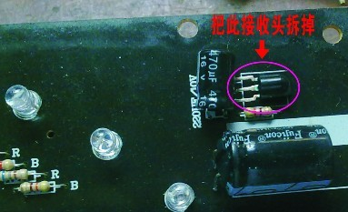
- 显示屏外圈灯正常闪动，中间字幕全红：
用遥控器来调整时间，如果时间显示正常的话，则只需要用电脑将显示屏重新输一次内容就可以了。
- 显示屏字幕滚动速度很慢：
用电脑将显示屏的滚动速度调为10就可以了。在“LED汉字显示系统”里点一下 “时间/速度设置”面板 ，然后点击“调整速度”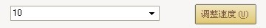
- 正面，反面两个显示屏都不亮：
- 检查显示屏电源的两条输入线有没有断裂，有没有接好。
- 检查显示屏电源的保险管有没烧断。
- 如无1，2两点情况则需更换显示屏电源。
- 有一面显示屏不亮：
- 检查显示屏的电源线接头有没有松脱。
- 检查显示屏的电源线有没有断裂。
- 滚动显示屏的字幕一闪一闪的：
- 检查显示屏电源线接头有没有松动。
- 附近有没有一些监控摄像头或其他红外设备照射到显示屏，产生红外干扰，可以将显示屏的红外线接收头拆了试试。
- 检查显示屏红外线接收头左边那个470UF的电解电容的两个焊接脚有没有松动，有的话重新将它焊接牢固或者整个拆掉即可。
- 滚动显示屏输入的文字比较细，不够粗（本应是双排灯亮的，变成了单排灯亮）
- 在输字软件的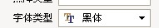这里，要选成“黑体”。
- 如果是“WIN7”系统，里面的黑体字库与“XP”系统的黑体字库是不一样的，“WIN7”系统黑体出来的字形是不太好看的，这时你可以进入到“C:\WINDOWS\Fonts”文件夹里面找到“黑体”字库并删除掉，然后在显示屏输字光盘里有个“黑体字库”的压缩文件，将其解压到你的电脑上，再将解压出来的“simhei.ttf”复制到“C:\WINDOWS\Fonts”文件夹里，再重新打开输字软件，选成黑体后再输字发送一次就行了。

